TSHW2

g11470105

2023/4/15

# 1.

## (a)

選擇S6資料集並保留10筆資料用來做預測

## (b)

原始S6資料的ACF & PACF如下圖。

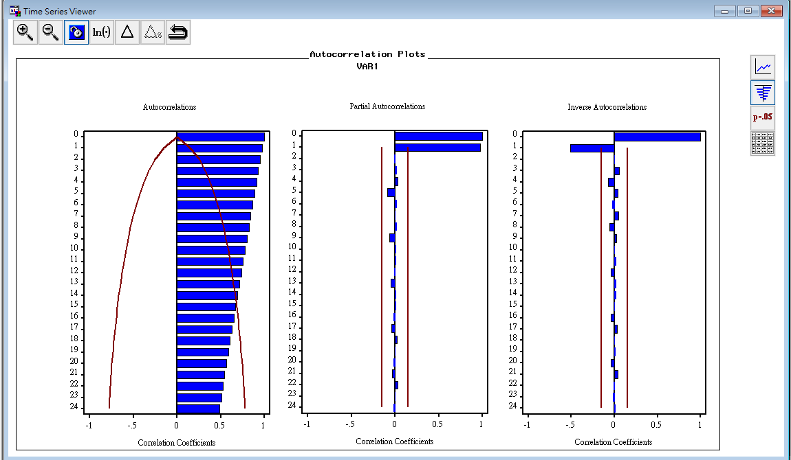

為不平穩序列

## (c)

(b)中原始時間圖為不平穩，因此要做差分。

對此資料集做一階差分後如下圖

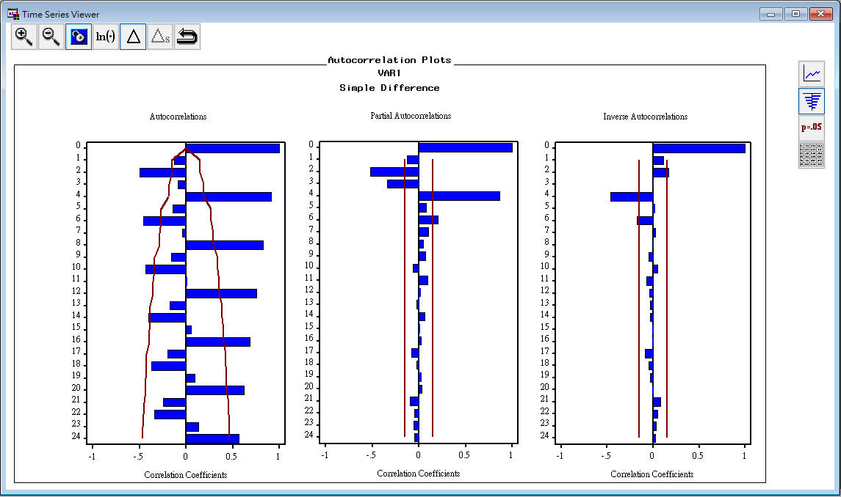

可看出為季節性序列，原本想再加上季節性差分的圖，但不知為何無法點選，所以在develop models點選Fit Factored ARIMA Model來做季節性差分圖。(每4為一次)

下圖為做一階差分和一階季節性差分的圖

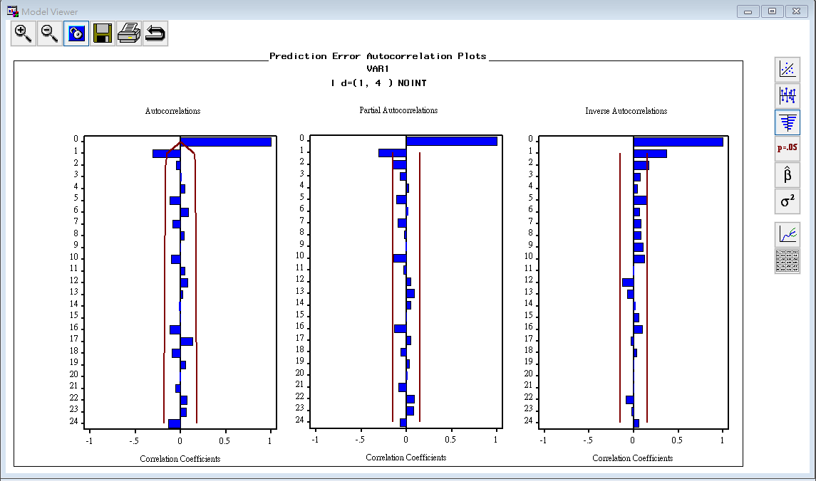

看ACF，可看出 MA 在1之後cut off。

因此做 $ARIMA(0,1,1)×(0,1,0)_{4}$

下圖為 $ARIMA(0,1,1)×(0,1,0)_{4}$ 的ACF和PACF

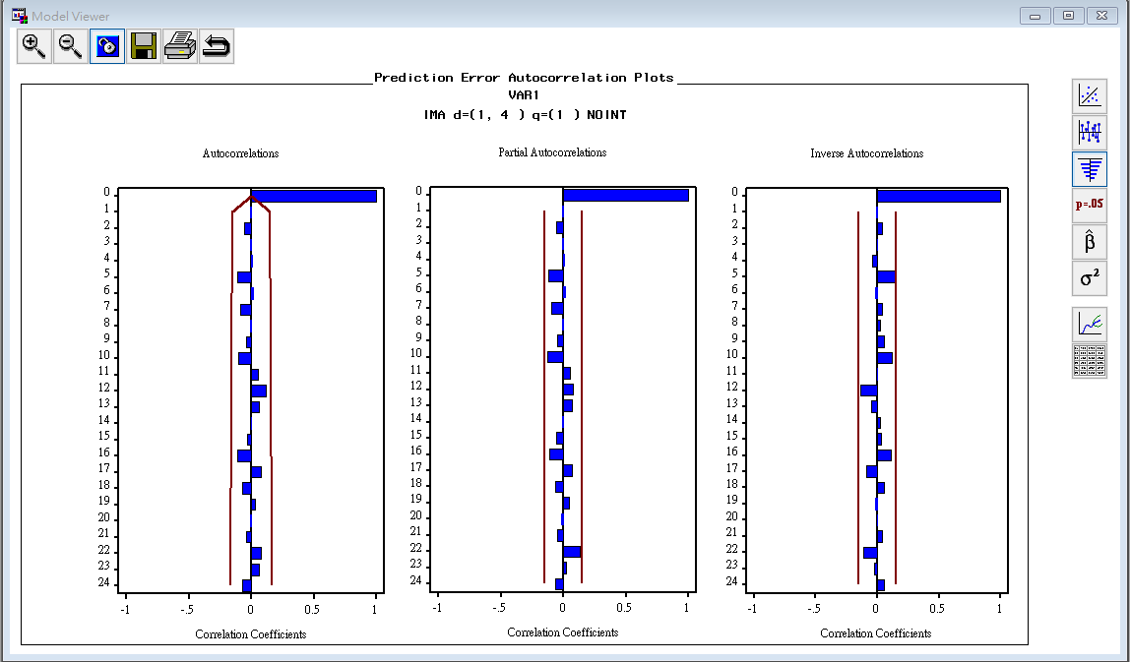

可看出皆平穩

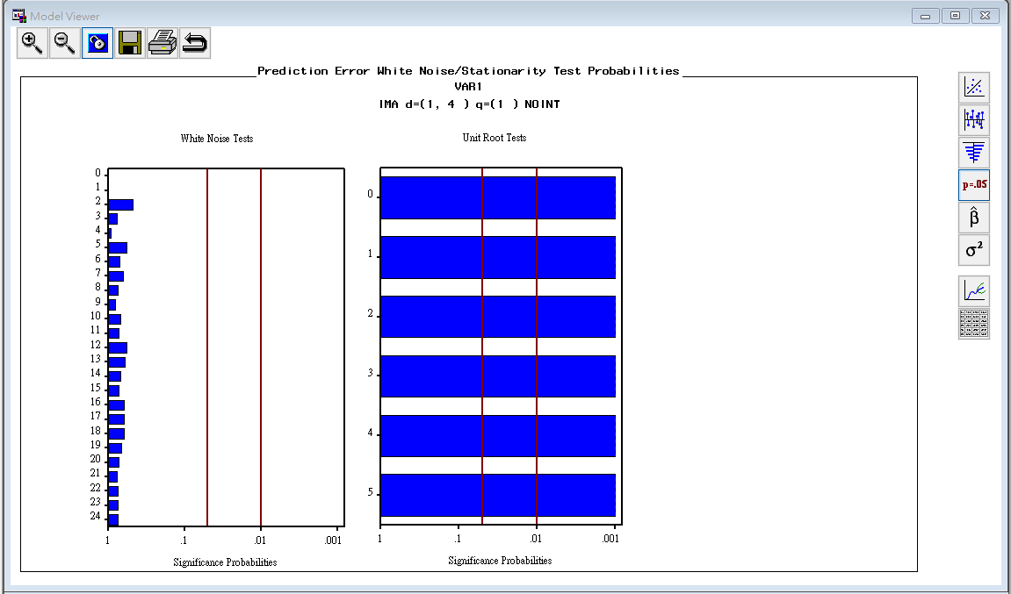

根據上圖， UnitRoot Tests顯著，White noise 不顯著為常態。

## (d)

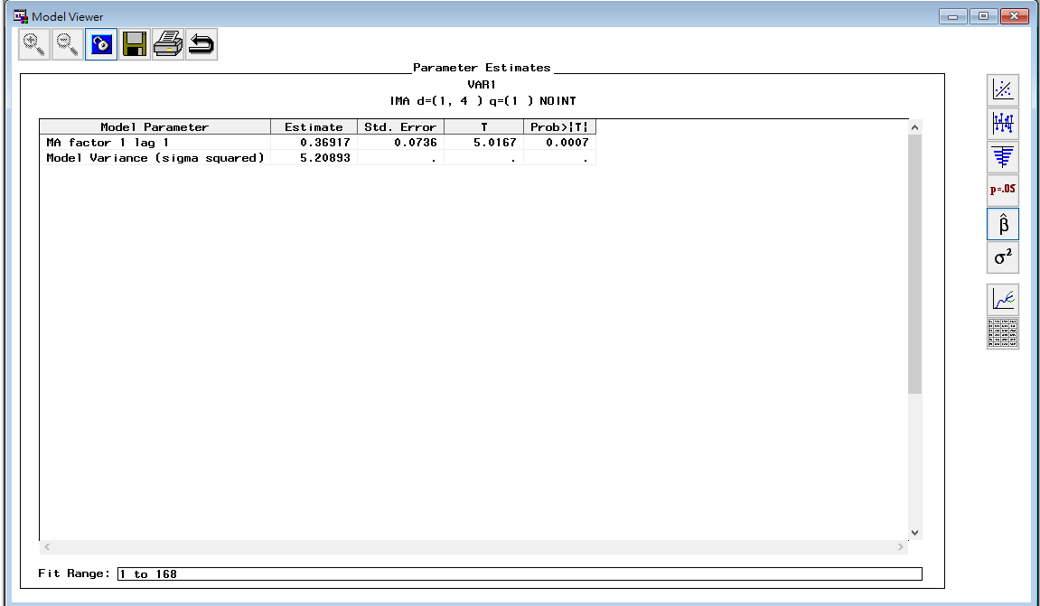

$(1−B)B^{4}z_{t}=(1−0.36917B)B^{4}a_{t}$

${\hat{σ}}^{2}=5.20893$

## (e)

lag1 t p-value 為 0.0007 ，小於0.05，模型合適。

## (f)

White noise不顯著，模型合適。

## (g)

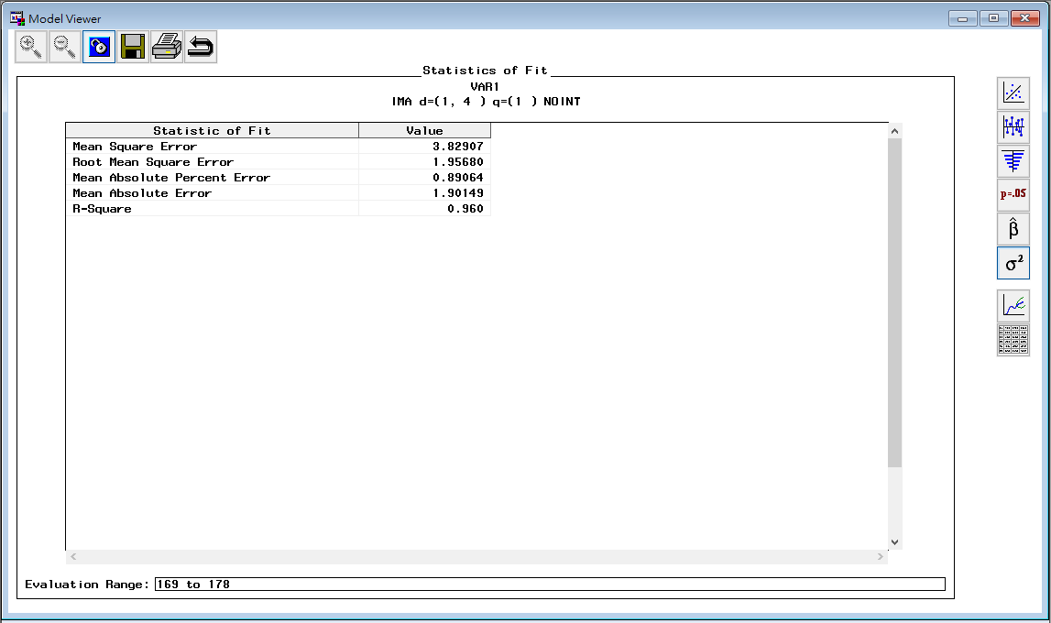

根據上圖，Mean Square Error為1.82907、Root Mean Square Error為1.95680、Mean Absolute Percent Error為0.89064、Mean Absolute Error為1.90149、R-Square為0.96。

# 1.

## (a)

選擇S1資料集並保留10筆資料用來做預測

## (b)

原始S1資料的ACF & PACF如下圖。

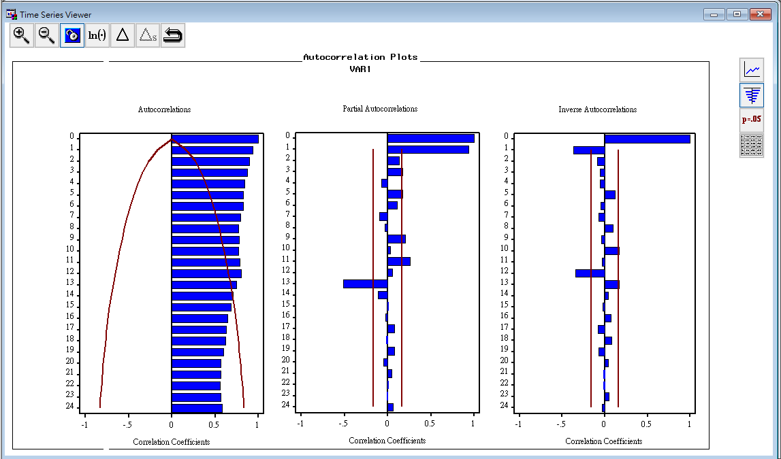

為季節性不平穩序列

## (c)

(b)中原始時間圖為不平穩，因此要做差分。

對此資料集做一階差分後如下圖

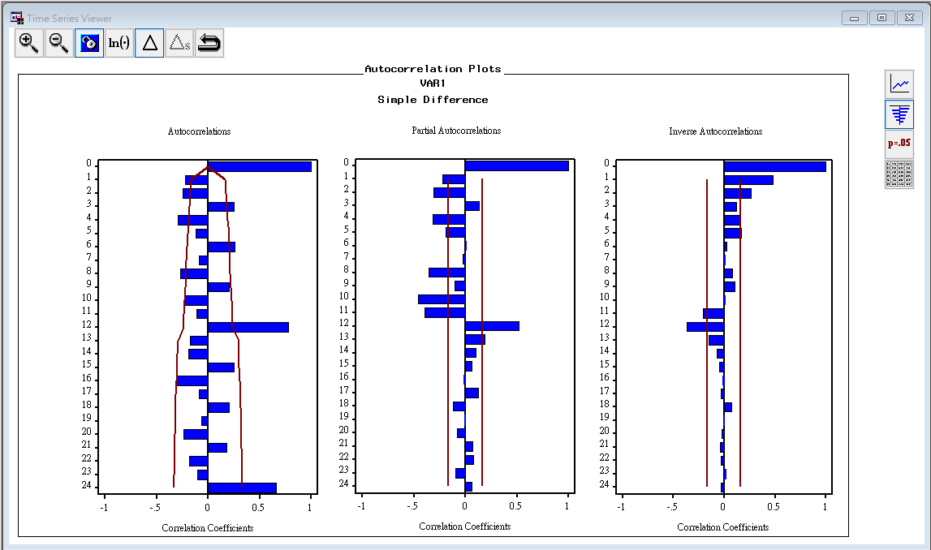

可看出為季節性序列，使用Fit Factored ARIMA Model來做季節性差分圖。(每12為一次)

下圖為做一階差分和一階季節性差分的圖

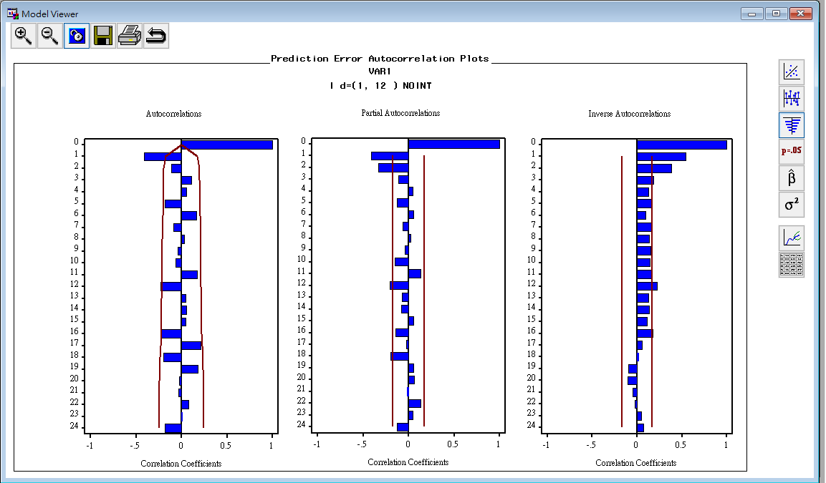

看ACF，可看出 MA 在1、12之後cut off。

因此做 $ARIMA(0,1,1)×(0,1,1)_{12}$

下圖為 $ARIMA(0,1,1)×(0,1,1)_{12}$ 的ACF和PACF

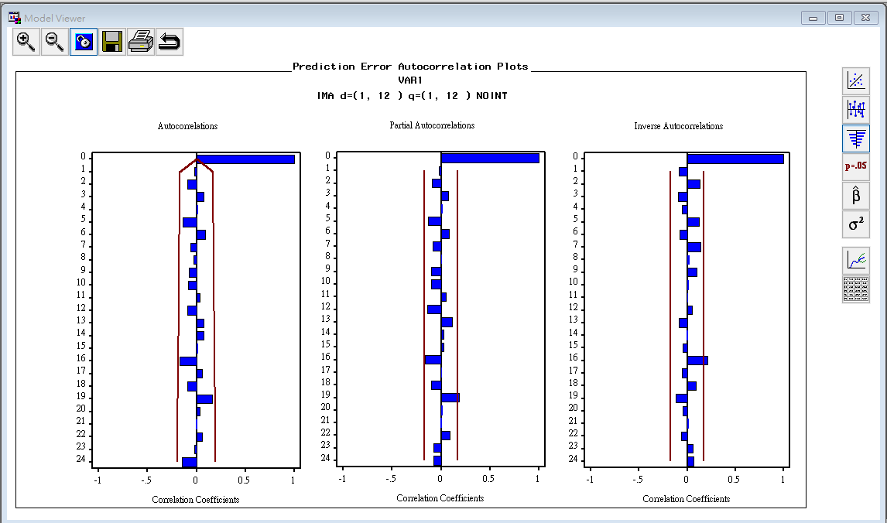

可看出皆平穩

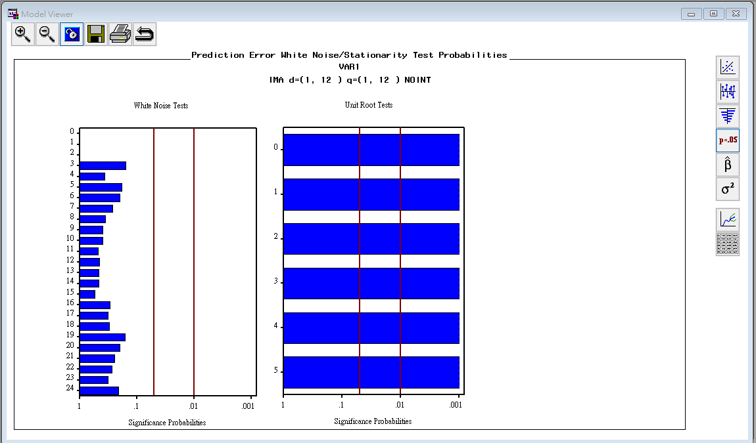

根據上圖， UnitRoot Tests顯著，White noise 不顯著為常態。

## (d)

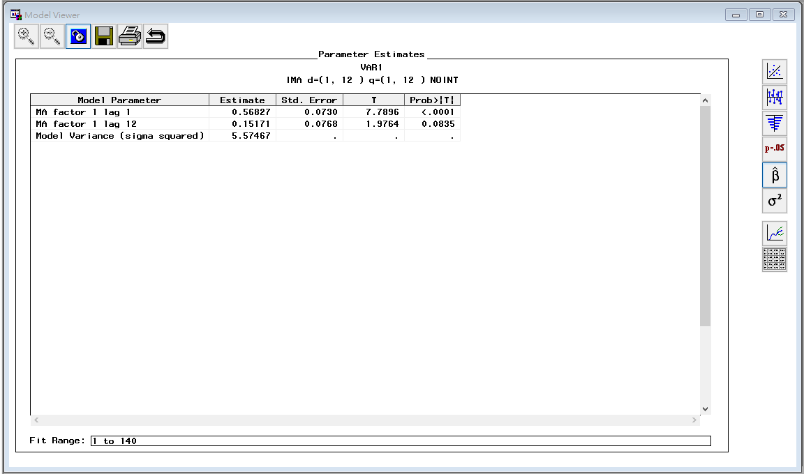

$(1−B)(1−B^{12})z_{t}=(1−0.36917B)(1−0.15171B^{12})a_{t}$

${\hat{σ}}^{2}=5.57467$

## (e)

lag1 t p-value 為 <0.0001 、 lag2 t p-value 為 0.0835 ，皆小於0.05，模型合適。

## (f)

White noise不顯著，模型合適。

## (g)

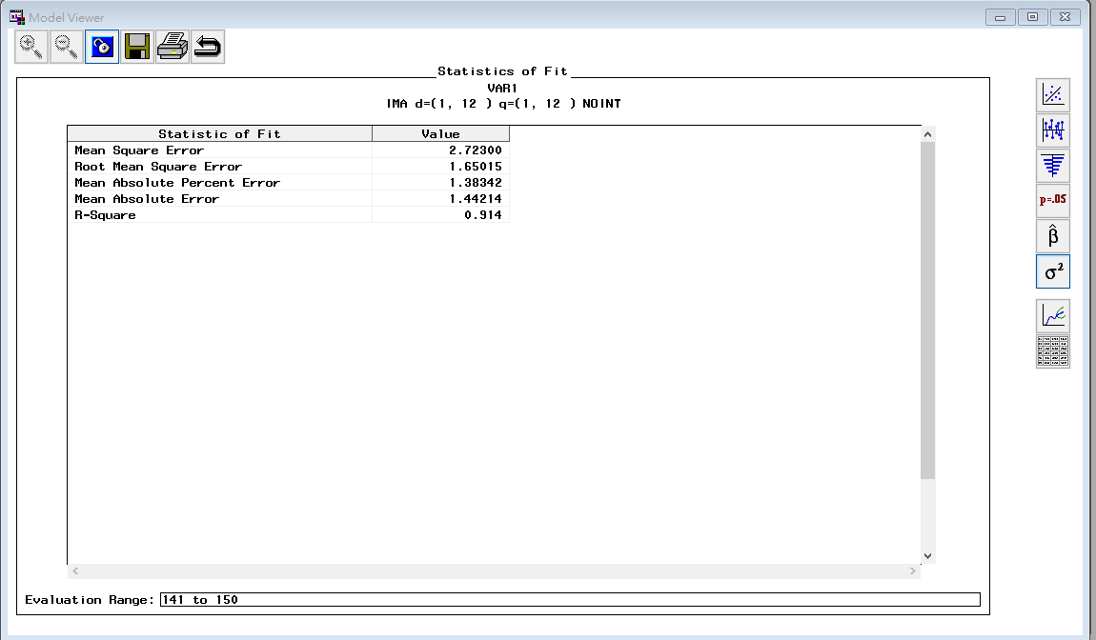

根據上圖，Mean Square Error為2.72300、Root Mean Square Error為1.65015、Mean Absolute Percent Error為1.38342、Mean Absolute Error為1.44214、R-Square為0.914。